Simbol | Nama | Keterangan
 | Status awal | Titik awal diagram aktivitas. Setiap diagram memiliki sebuah status awal.
 | Aktivitas | Langkah kerja atau proses yang dilakukan oleh sistem maupun pengguna, diawali kata kerja (Contoh: Input Data Registrasi, Scan KTM OCR, Check Eligibility).
 | Percabangan / Decision | Alur keputusan dengan lebih dari satu pilihan tindakan (Contoh: Kredensial Valid?, Skor OCR Valid?, Boleh Memilih?).
 | Penggabungan / Join | Menandai pemecahan satu alur menjadi beberapa aktivitas paralel (Fork) atau penggabungan beberapa aktivitas paralel menjadi satu (Join)
 | Status Akhir | Titik akhir dari seluruh atau salah satu cabang alur aktivitas dalam sistem
 | Swimlane | Memisahkan area tanggung jawab berdasarkan aktor atau komponen sistem yang melakukan aktivitas tersebut (Contoh: Mahasiswa, Sistem / OCR AI, Admin KPU-M)[cite: 1, 2, 5

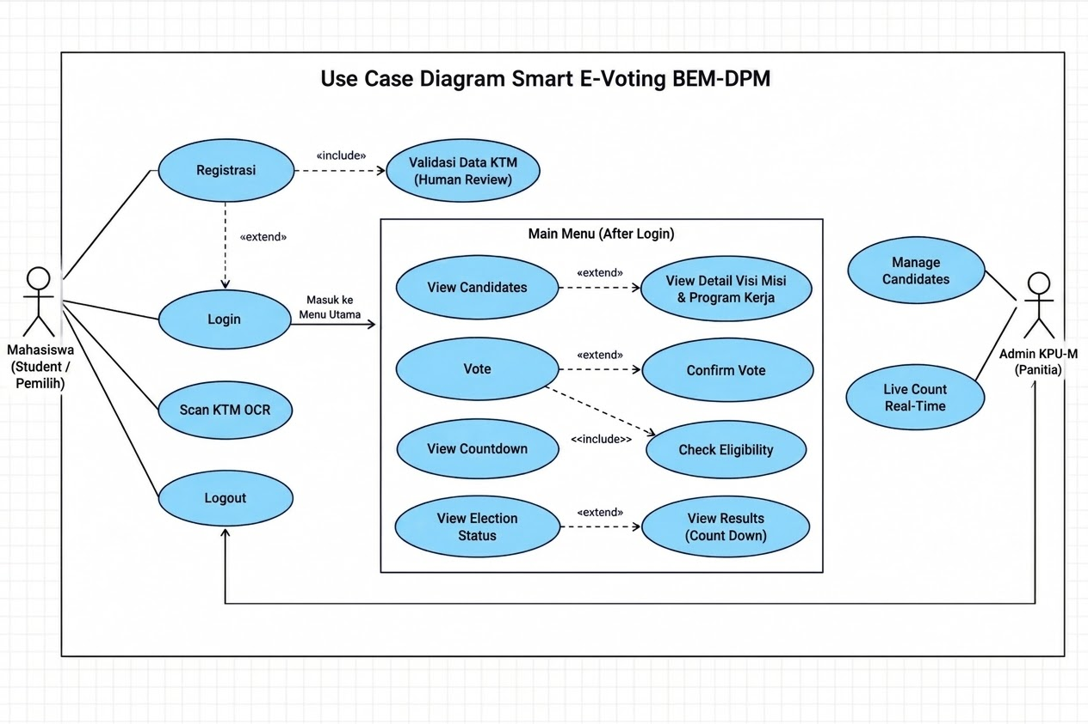
Use case diagram

Activity diagram
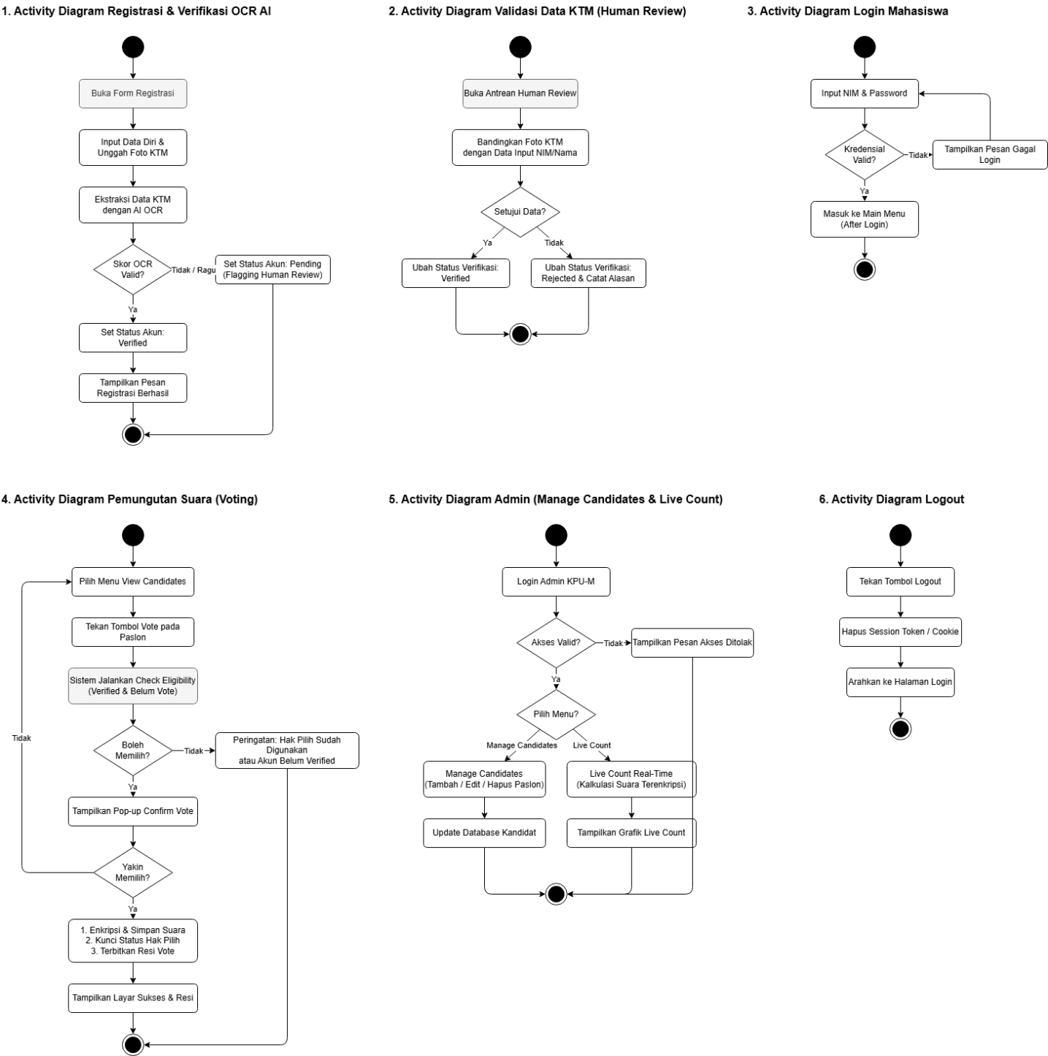

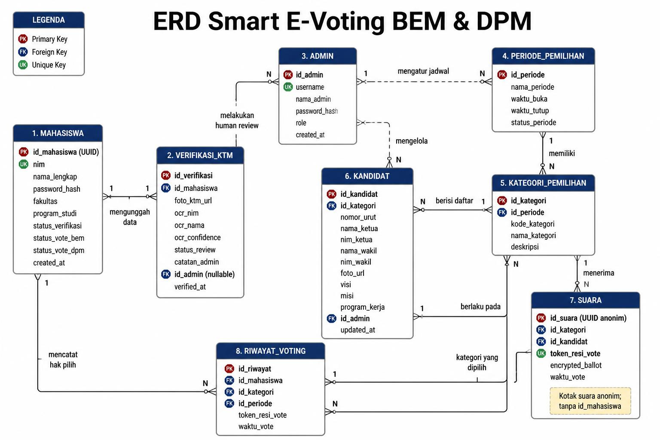
erd smart-evoting BEM&DPM

Fungsi dan Proses Sistem Smart E-Voting BEM & DPM
Ringkasan fungsi dan proses sistem berdasarkan use case diagram, activity diagram, dan ERD.

1. Gambaran Umum
Smart E-Voting BEM & DPM adalah sistem pemungutan suara digital berbasis web/mobile bagi mahasiswa. Sistem memiliki dua aktor utama, yaitu Mahasiswa (Student / Pemilih) dan Admin KPU-M (Panitia).
Prinsip utama sistem:
- Identitas Terverifikasi: Mahasiswa diverifikasi otomatis via AI OCR saat registrasi, atau verifikasi manual (Human Review) oleh Admin jika hasil OCR ragu/gagal.
- Penguncian Hak Pilih (Check Eligibility): Memastikan prinsip satu orang satu suara (One Man One Vote) per kategori (BEM & DPM).
- Suara Anonim (Luber Jurdil): Suara disimpan terenkripsi (encrypted_ballot) di tabel SUARA tanpa ID mahasiswa, serta menerbitkan token_resi_vote.
2. Ringkasan Fungsi
No | Fungsi | Aktor | Poin inti
F01 | Registrasi & Verifikasi OCR AI | Mahasiswa, Sistem | Mahasiswa mengisi data diri dan mengunggah foto KTM. AI OCR mengekstrak data. Skor valid: status Verified. Ragu/gagal: status Pending dan masuk antrean human review.
F02 | Validasi Data KTM (Human Review) | Admin KPU-M | Admin membandingkan foto KTM dengan NIM/nama yang diinput. Disetujui: Verified. Ditolak: Rejected dan alasan dicatat.
F03 | Login Mahasiswa | Mahasiswa | Input NIM dan password. Valid: masuk Main Menu. Tidak valid: pesan gagal dan input ulang.
F04 | View Candidates & Detail Visi Misi | Mahasiswa | Melihat daftar paslon per kategori BEM/DPM, lalu detail visi, misi, dan program kerja.
F05 | Check Eligibility | Sistem | Syarat boleh memilih: akun Verified dan belum vote pada kategori tersebut. Jika tidak, tampil peringatan.
F06 | Vote | Mahasiswa, Sistem | Tekan Vote pada paslon, lolos Check Eligibility, konfirmasi lewat pop-up. Suara disimpan terenkripsi, hak pilih dikunci, resi vote diterbitkan.
F07 | View Countdown & Election Status | Mahasiswa | Menampilkan sisa waktu dan status pemilihan (TPS Digital buka/tutup).
F08 | Logout | Mahasiswa | Hapus session token/cookie, lalu arahkan ke halaman login.
F09 | Login Admin KPU-M | Admin KPU-M | Akses valid: masuk dashboard dan pilih menu. Tidak valid: pesan akses ditolak.
F10 | Manage Candidates | Admin KPU-M | Tambah, edit, atau hapus paslon, lalu database kandidat diperbarui.
F11 | Live Count Real-Time | Admin KPU-M | Menghitung suara terenkripsi dan menampilkannya sebagai grafik perolehan suara.

3. Alur Inti
Registrasi & Verifikasi
- Mahasiswa membuka form registrasi, mengisi data diri, dan mengunggah foto KTM.
- AI OCR mengekstrak data KTM dan memeriksa skor OCR.
- Skor valid: akun langsung Verified dan muncul pesan registrasi berhasil.
- Skor ragu/gagal: akun Pending, lalu admin memutuskan di human review (Verified atau Rejected).
Voting
- Mahasiswa membuka View Candidates dan menekan Vote pada paslon.
- Sistem menjalankan Check Eligibility. Jika tidak boleh, tampil peringatan: hak pilih sudah digunakan atau akun belum Verified.
- Jika boleh, muncul pop-up Confirm Vote. Jawaban Tidak mengembalikan pemilih ke View Candidates.
- Jawaban Ya: suara dienkripsi dan disimpan, status hak pilih dikunci, resi vote diterbitkan.
- Sistem menampilkan layar sukses beserta resi.
4. Data & Keamanan Suara
- Anonimitas: tabel SUARA memakai UUID anonim dan encrypted_ballot, tanpa id_mahasiswa.
- Satu orang satu suara: tabel RIWAYAT_VOTING mencatat siapa yang sudah memilih per kategori dan periode, bukan pilihannya. Status vote pada MAHASISWA (BEM dan DPM) ikut dikunci.
- Resi vote: token_resi_vote harus dirancang agar tidak bisa dipakai menghubungkan pemilih dengan pilihannya.
- Akun: password disimpan sebagai hash. Status verifikasi akun: Pending, Verified, atau Rejected.
5. Catatan untuk Diputuskan
- Use case menggambarkan Registrasi include Validasi Data KTM (Human Review), padahal activity diagram hanya memanggilnya saat OCR ragu/gagal. Hubungan extend lebih sesuai.
- Nama use case "View Results (Count Down)" ambigu: menampilkan hasil atau hitung mundur.
- Ambang skor OCR untuk menentukan valid atau ragu belum ditetapkan.
- Belum ditentukan apakah live count boleh dilihat selama pemilihan atau hanya setelah TPS ditutup.
- Belum ada ketentuan untuk akun Rejected, misalnya apakah boleh mengunggah ulang KTM.

